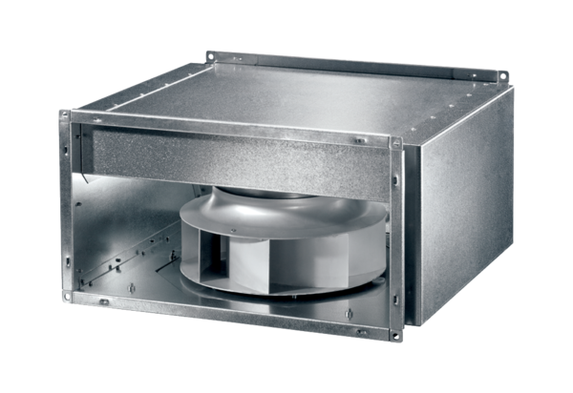Schallgedämmter Kanalventilator DSK 35 ECVerpackungseinheit: 1 StückSortiment: E
Artikelnummer: 0086.0807Hersteller: MAICO

